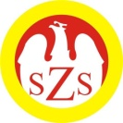

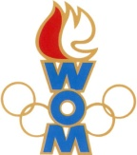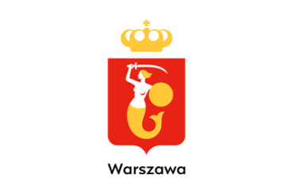

LVI WOM
KOMUNIKAT KOŃCOWY ZAWODÓW FINAŁOWYCH
PŁYWANIE K MŁODZIEŻ
W ROKU SZK.2022/2023

Miejsce | Szkoła | Dzielnica | Pkt. WOM
1 | Szkoła Podstawowa nr 158 | Śródmieście | 16
2 | Szkoła Podstawowa nr 263 | Bielany | 14
3 | Szkoła Podstawowa nr 50 | Praga Północ | 12
4 | Szkoła Podstawowa nr 303 | Ursynów | 10
5 | Szkoła Podstawowa nr 65 | Żoliborz | 9
6 | Szkoła Podstawowa nr 307 | Mokotów | 8
7 | Szkoła Podstawowa nr 344 | Białołęka | 7
8 | Szkoła Podstawowa nr 11 | Ursus | 7
9 | Szkoła Podstawowa nr 300 | Wilanów | 7
10 | Szkoła Podstawowa nr 25 | Wola | 4
11 | Szkoła Podstawowa nr 150 | Bemowo | 4
12 | Szkoła Podstawowa nr 175 | Ochota | 4
13 | Szkoła Podstawowa nr 204 | Wawer | 3

Zespoły Pragi Południe, Rembertowa, Targówka, Wesołej i Włoch nie zgłosiły się na zawody

